1. Debes crear una carpeta en el disco c: llamada docker

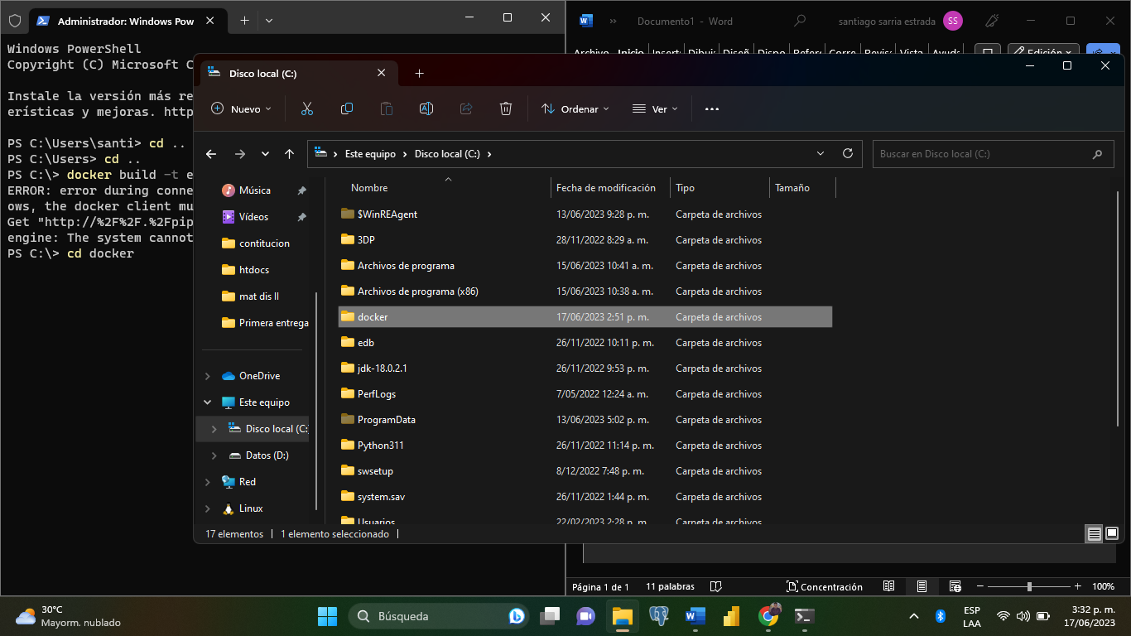

1. abres una terminal como adminisrador y debes ubicarte en la ruta de c:\ (debes darle cd ..) la veces que sean necesarias hasta que estes ahí

1. cuando estes ahí le pones el comando cd docker para ubicarte en la carpeta creada

1. después debes crear el dockerfile con este comando new-item -path c:\docker\dockerfile -ItemType file

1. después crear la carpeta con el comando mkdir archivos

1. después ubicarte en la carpeta con el comando: cd archivos
2. cuando estes ubicado en la carpeta debes crear un archivo txt con el comando:

echo "Archivo de prueba creado para el proyecto 1"> archivoprueba.txt

* 1. y después de crear el archivo debes volver a la ruta docker con este comando:

cd ..

1. listo debes verificar que se hayan creado correctamente; después de cerciorarte debes entrar al archivo dockerfile con el bloc de notas y debes poner esto en el archivo:

# Imagen base

FROM opensuse/leap:15.5

RUN MKDIR Documentos

# Actualizar el sistema y los paquetes

RUN zypper --non-interactive update

# Instalar Python, Vim y Java

RUN zypper --non-interactive install python3 vim java-1_8_0-openjdk-devel

COPY /archivos /Documentos

# Ejecutar un comando al iniciar un contenedor basado en la imagen (opcional)

# CMD <comando_inicial>

1. guarda el archivo y ahora ejecuta el comando:

docker build -t ejerciciodocker .

10.

por ultimo después de hacer eso debes ubicarte en la ruta c: con el comando :

cd ..

cuando estes ubicado le das a este comando para que se te abra un cmd con el docker que acabaste de crear con el comando:

docker run -it ejerciciodocker cmd

y listo mi vale, si quieres cuando se te abra el otro terminal le puedes poner el comando (hotname) y depues (dir) y después (cd \Documentos) y después dir y ya. sigue los pasos bien